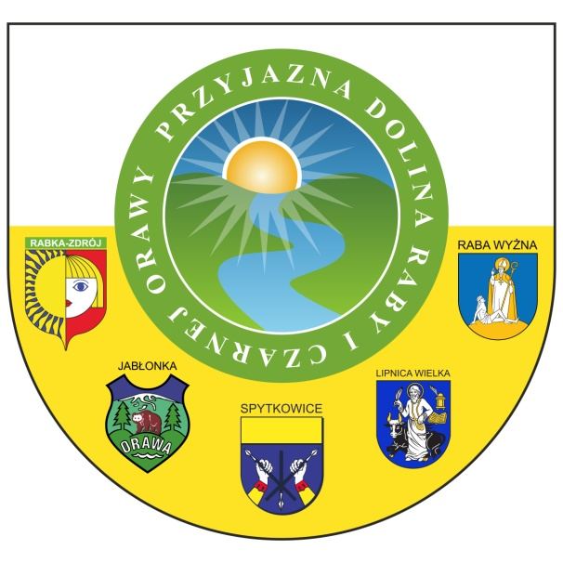
OGŁOSZENIE O NABORZE
NA STANOWISKO
SPECJALISTA DS. PROMOCJI I AKTYWIZACJI

ZARZĄD STOWARZYSZENIA PRZYJAZNA
DOLINA RABY I CZARNEJ ORAWY Z SIEDZIBĄ RABA WYŻNA 45 B
Ogłasza nabór na stanowisko:
Specjalista ds. promocji i aktywizacji

Wymagania konieczne:
- wykształcenie wyższe
- praktyka zawodowa: co najmniej 2 letni staż w pracy biurowej w tym doświadczenie w pozyskiwaniu i zarządzaniu funduszami unijnymi w ramach Programu Rozwoju Obszarów Wiejskich
- znajomość przepisów prawnych krajowych i unijnych oraz programów operacyjnych dotyczących w szczególności okresu programowania PROW 2014-2020
- posiadanie wiedzy na temat funkcjonowania Lokalnych Grup Działania
- praktyczna umiejętność obsługi komputera (pakiet MS Office: Word, Excel, PowerPoint)
- bardzo dobra organizacja pracy, samodzielność i zaangażowanie
- komunikatywność, łatwość nawiązywania kontaktów
- wysoka kultura osobista
- swoboda wyrażania myśli w formie ustnej i pisemnej
- znajomość ustawy o stowarzyszeniach
- znajomość procedur administracyjnych
- stan zdrowia pozwalający na zatrudnienie na wskazanym stanowisku
- niekaralność oraz posiadanie pełnej zdolności do czynności prawnych i korzystanie z pełni praw publicznych

Wymagania pożądane:
- prawo jazdy kat. B
- doświadczenie zawodowe na stanowisku związanym z obsługą klienta,
- umiejętność pracy w zespole,
- dyspozycyjność – gotowość do wyjazdów i pracy w weekendy,
- znajomość języka angielskiego na poziomie podstawowym.

Zakres obowiązków:
- obsługa związana z naborem wniosków składanych w ramach realizacji Lokalnej Strategii Rozwoju Stowarzyszenia,
- przeprowadzanie konsultacji na etapie przygotowywania wniosków/projektów oraz na etapie realizacji projektów, w tym udzielanie wstępnej pomocy w rozliczaniu projektów,
- przygotowanie i składanie wniosków o pomoc finansową na funkcjonowanie LGD i realizację przedsięwzięć określonych w LSR,
- monitorowanie podpisywania i realizacji umów,
- sporządzanie opinii dotyczących problemów związanych z realizacją projektów,
- przeprowadzenie końcowego rozliczenia rzeczowego pod względem zgodności z warunkami Umów o pomoc,
- poszukiwanie możliwości dofinansowania dla projektów Stowarzyszenia,
- pełna obsługa wniosków składanych w ramach „Grantów”,
- udział w wydarzeniach promocyjnych i informacyjnych w ramach PROW 2014-2020
- inne zadania zlecone przez Prezesa i Dyrektora Biura.

Warunki zatrudnienia:
- umowa o pracę 1 etat

Wymagane dokumenty i oświadczenia:
- kopie dokumentów potwierdzających wykształcenie,
- oświadczenia kandydata o korzystaniu z pełni praw publicznych i o niekaralności za przestępstwo popełnione umyślnie,
- kopia dowodu osobistego lub oświadczenie o posiadaniu obywatelstwa polskiego,
- życiorys i list motywacyjny,
- oświadczenie kandydata o wyrażeniu zgody na przetwarzanie danych osobowych do celów rekrutacji;
- kopie dokumentów potwierdzających kwalifikacje zawodowe

Termin i miejsce składania dokumentów:

Wymagane dokumenty należy złożyć osobiście w siedzibie Stowarzyszenia w godzinach od 8.00 do 14.00
lub wysłać pocztą na adres:
Stowarzyszenie Przyjazna Dolina Raby i Czarnej Orawy
Raba Wyżna 45 B (budynek Poczty)
34-721 Raba Wyżna
Tel. 18 26 78 648 / 500 475 840

Termin składania dokumentów: od 21.06.2016 do 30.06.2016
Dokumenty powinny być w zamkniętej kopercie z dopiskiem nazwy stanowiska, na który odbywa się nabór. W przypadku ofert przesyłanych pocztą, za datę złożenia oferty przyjmuje się datę doręczenia przesyłki do biura Stowarzyszenia Przyjazna Dolina Raby i Czarnej Orawy

Oferty złożone po terminie odsyłane będą do nadawcy.

Informacja o zakwalifikowaniu się kandydatów do kolejnego etapu konkursu – rozmowy kwalifikacyjnej zostanie zamieszczona na stronie internetowej www.przyjaznadolinaraby.info, oraz zostanie przekazana kandydatom drogą elektroniczną i telefoniczną.

